**贵州三队三,四,五,六年级名人介绍全四课时教案**

第一课时：中国远古时代的神话传说

一教学目标：

1学生能知道什么是神话传说，为什么会产生神话传说，以及一些神话传说的故事，从而开阔学生的视野。

2通过神话故事的形式调动同学的积极性，活跃课堂氛围，进一步让他们明白读书的乐趣。

3介绍华夏民族共同祖先炎帝及黄帝的事迹，明确“炎黄子孙”，“华夏民族”，“龙的传人”的内涵，尽可能的传播民族的意识（播放《龙的传人》歌曲）

二课程引入：

老师：我们今天要讲的课程是“远古时代的神话传说”（远古时代：远古时代指的是夏、商、周以前的时代，已经有4000年以上的历史了）（看图片）那大家知道什么是神话传说吗？（神话传说就是远古时代的人类依据社会生产和生活中出现的英雄人物，通过新奇奔放的幻想而创造出许多神的故事，在人们的口头广为流传，所以是传说。）那为什么会出现神话传说呢？（由于原始时代，人们认识能力比较低下，在他们生活的过程中，避免不了和大自然抗争，如遭到洪水猛兽的危害，暴风骤雨的袭击等，或者解释不了日月星辰的变化，于是人们感到惊奇，恐怖和神秘，于是把这一切都归于神的作用，于是就产生了许多神话故事中的英雄人物，和英雄传说。）那大家知道哪些关于神话传说的故事呢？

学生：----------------------（简单提名就行）

三课程进程：

（一）老师：好，下面我们就穿越历史的长河，走进神秘奇幻的远古传说时代。

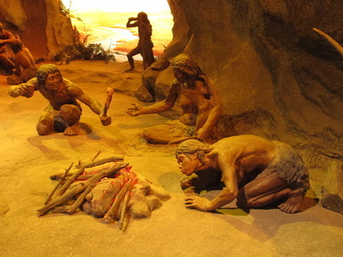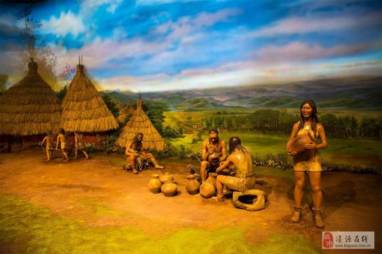远古时代人类

老师：大家知道这些传说时代的英雄人物吗？（依次看PPT)有谁愿意和大家分享一下这些故事呢？

学生：--------盘古开天地------女娲补天--------后羿射日-----嫦娥奔月-----精卫填海----夸父逐日---

老师：（重点讲精卫填海和夸父逐日所体现的人物精神）有哪位同学愿意谈一下对精卫和夸父的看法？

学生：---------------

老师：总结（夸父是一个古代神话英雄，他不向自然屈服，敢于和自然斗争，甚至为此献身，更令人感动的是，死后，他的手杖，还要化成一片桃林，将顽强的生命延续下去。勇于探索、不怕牺牲、造福人类的可贵精神。精卫[锲而不舍](http://baike.so.com/doc/10044882.html" \t "http://baike.so.com/doc/_blank)的精神，善良的愿望，宏伟的志向，受到人们的尊敬。 晋代诗人陶潜在诗中写道：“精卫衔微木，将以填沧海”，热烈赞扬精卫敢于向大海抗争的悲壮战斗精神。后后人们也常常以“精卫填海”比喻志士仁人所从事的艰巨卓越的事业。人们同情精卫，钦佩精卫，把它叫做“冤禽”，意为被冤死的鸟。“誓鸟”，意为发下誓言的鸟“志鸟”，意为有志气的鸟。“帝女雀”，则是代表此鸟是帝王炎帝的女儿。）

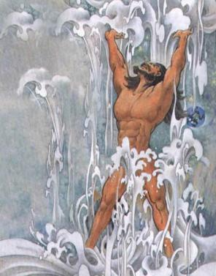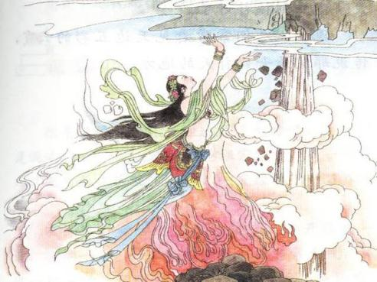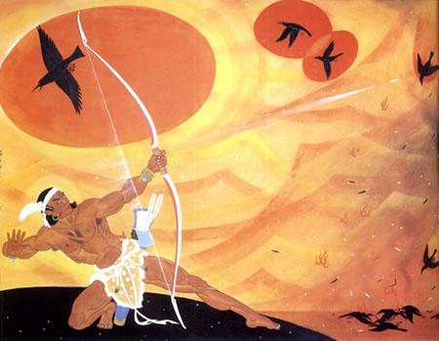

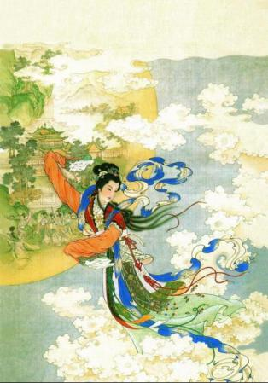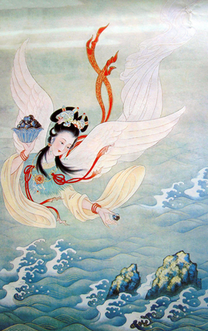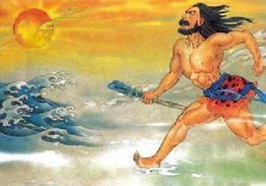

（二）

老师：听歌（《龙的传人》）这首歌指的是什么人啊？

学生：--------------（ 中华民族的另一种别称，是指中华文化的继承者、接班人。）

老师：我们中国人还有哪些自称呢？（“华夏民族”，“炎黄子孙”）为什么呢？今天我们就一起来学习一下为什么我们自称是炎黄子孙，这是一个关于炎帝和黄帝的传说，所以我们先介绍一下炎帝和黄帝。（看PPT，由同学读）老师介绍关于炎帝“神农氏”的由来，和黄帝的出身。

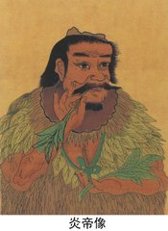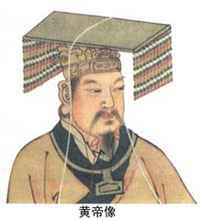

炎帝：炎帝，中国[上古时期](http://baike.so.com/doc/6683447.html)姜姓部落的首领尊称，号[神农氏](http://baike.so.com/doc/5410196.html)。传说姜姓部落的首领由于懂得用火而得到王位，所以称为炎帝。相传炎帝牛首人身，他亲尝百草，发展用草药治病；他发明[刀耕火种](http://baike.so.com/doc/1888143.html)创造了两种翻土农具，教民垦荒种植粮食作物；他还领导部落人民制造出了饮食用的陶器和炊具。（刀耕火种：原始的一种耕作方法，放火烧掉大片的森林草原，留下的灰烬用作肥料，直接挖坑播种）

黄帝：古华夏部落联盟首领，中国远古时代华夏民族的共主,五帝之首 ,被尊为中华“人文初祖”。据说他是[少典](http://baike.so.com/doc/5337733.html)与[附宝](http://baike.so.com/doc/5655442.html)之子，本姓公孙，后改姬姓，故称姬轩辕。黄帝从小有奇异之像，似乎是注定要做中央天帝的。他天生四张面孔，能同时注意东南西北四方动静，天上人间的任何事情，都逃不过他的眼睛。

老师：介绍炎帝和黄帝阪泉大战，介绍蚩尤，黄帝蚩尤的涿鹿之战，最后形成华夏部落的过程。

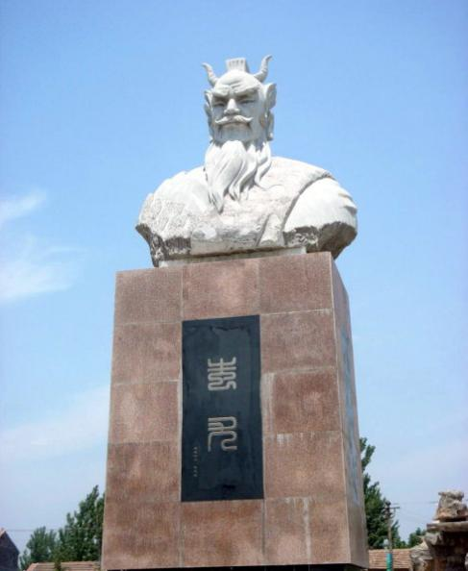

蚩尤：²蚩尤是[中国神话](http://baike.so.com/doc/5866859.html)传说中的[部落](http://baike.so.com/doc/4689414.html)[首领](http://baike.so.com/doc/5673563.html)，以在[涿鹿之战](http://baike.so.com/doc/5330612.html)中与[黄帝](http://baike.so.com/doc/5339855.html)交战而闻名。蚩尤在战争中显示的威力，使其成为战争的同义词，尊之者以为[战神](http://baike.so.com/doc/5388822.html)，斥之者以为祸首。蚩尤善于制造各种兵器，锐利的长矛、牢固的盾牌、轻巧的刀剑、沉重的斧钺、强劲的弓弩，都出自他的巧手。

四课后总结：

老师：现在同学们知道为什么我们中华民族自称“炎黄子孙”了吧，如果我们在座的各位同学以后有机会走出国门，一定要记住自己的身份，我们是华夏民族，龙的传人，这就是我们的文化印记，不能磨灭的流淌在血液里的民族情怀，所以我们一定要以我们的民族为骄傲，就像奥运会时，每个黄皮肤的中国人都会以中国夺得金牌而自豪。

五布置作业：

1让同学们课后查找有关春秋战国名人的资料，下节课请知道的同学来讲解有关事迹，方便课堂讨论。

2最后一节课由同学上前面讲解自己喜欢的名人事迹，大概六个人，每人五分钟左右，评奖颁发奖品。所以从这节课开始同学可以找我报名，开始查找资料，找我做指导都可以。

第二课时：春秋战国时代的历史人物

一教学目标：

1了解我国春秋战国时代的时代背景和一些实力强大的国家。

2熟悉一些春秋战国时代的名人志士，及他们的著名事迹和他们身上的高尚品质。

二课程引入：

老师：今天我们要讲的课程是“春秋战国时代的历史人物”，那同学们知道什么是“春秋战国”吗？

学生：------------------（知道/不知道）

老师：下面就由老师详细介绍一下春秋战国时代背景。

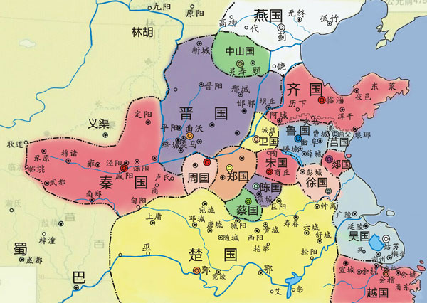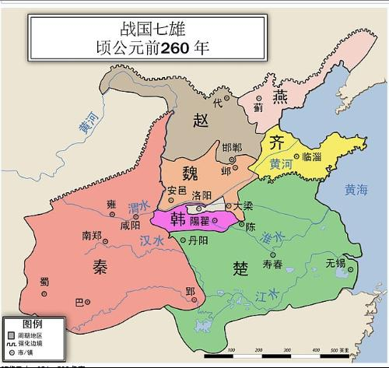

春秋：大家看过《封神榜》吗？知道里面的姬发吧，他不是打败了商纣王建立了周朝吗？但是后来周王的势力减弱，诸侯群雄纷争，齐桓公、晋文公、宋襄公、秦穆公、楚庄王相继称霸，史称“春秋五霸”春秋时期的得名，是因孔子修订《春秋》而得名。这部书记载了从鲁隐公元年（前722年）到鲁哀公十四年（前481年）的历史。

战国：春秋得名是因为孔子写了一本这个时代的书叫《春秋》，所以这个时代被命名为春秋，那同学们知道“战国”名称的由来吗？（春秋以后，齐、楚、燕、韩、赵、魏、秦七大诸侯国连年战争，当时人们就称呼这七大诸侯国为“战国”。）

三课程进程：

老师：介绍完这个时代的历史背景，下面就让我们一起走进这个时代，进一步了解生活在那是得人物。（看PPT，依次讲解）有同学知道这个历史人物吗？有谁愿意和大家分享一下这个人物的著名事迹呢？（最后老师补充）大家觉得他的身上有什么值得我们学习的地方呢？

学生-----卧薪尝胆--------荆轲刺秦王-----完璧归赵----纸上谈兵--负荆请罪---商鞅变法-----

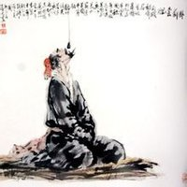勾践[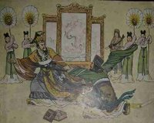](http://i3.qhimg.com/t01d1024f3ae4e523cf.jpg)荆轲

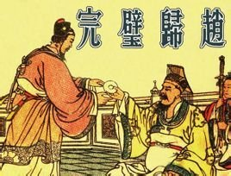蔺相如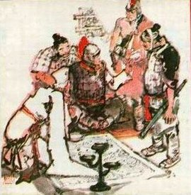赵括

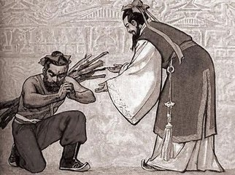廉颇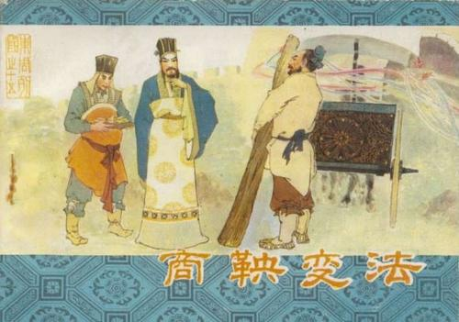商鞅

**勾践**：忍辱负重，能屈能伸，百折不挠

**荆轲**：荆轲身上体现的以弱小的个体反抗强暴的勇气和甘为高尚的政治价值观和理想主义献身的牺牲精神值得千古流芳

**蔺相如**：机智勇敢，爱国，不畏强暴

**赵括：**理论一定要和实践相结合，空谈理论，必然失败。

**廉颇**：我们要顾全大局，为大家着想，要像蔺相如那样深明大义、宽容大度，要像廉颇那样知错就改，不要不承认，也不要一错到底！

四课后总结：

春秋战国时代是我国历史上巨大的变革时代，除了生产力的巨大飞跃，铁制工具和牛耕的使用，政治制度也有了封建制的雏形，即中央集权的君主专制制度，同时思想文化领域也是“百家争鸣”有孔子，老子，韩非子等各家思想相互交流融合，这些都与这个时代的杰出人物密切相关。

五课后作业：

1同学们可以以小组为单位，对自己感兴趣的上面历史人物的著名事迹排编成话剧，进行表演，下课之后，有兴趣的可以来找我要剧本，报名参与。下节课上课的时候由同学们展示。(如果没有就播放小品《荆轲刺秦王》，让同学们讨论改编历史是否合适）

2查找有关刘邦项羽的故事，下节课请同学讲解。

第三课时刘邦和项羽的楚汉之争

一教学目标：

1了解秦末的社会状况，秦二世的暴政，人们流离失所的痛苦，进而更好地知道农民起义及刘邦项羽起义的必要性，明白人民群众的重要性“水能载舟，亦能覆舟”

2通过刘邦项羽争霸细节，体会他们两人身上的品质特点，有哪些值得我们学习，有哪些必须抛弃。

二教学引入：

1. 同学表演春秋战国时期人物情景剧或者播放小品《荆轲刺秦王》
2. 老师：观看《鸿门宴》片段，同学们大家知道这是什么历史故事吗？

同学：----------

老师：今天我们就要一起来了解关于这两位刘邦和项羽的事迹。

三教学进程：

老师：介绍秦末的社会状况，刘邦项羽的人物简介。

秦末社会：。秦始皇统治时期，大规模地兴建宫殿和陵墓，以及筑长城、修驰道，对匈奴和南越的用兵，耗费了大量的人力和财力，极大地加重了人民的徭役和赋税负担。同时，还制订严刑酷法，使人民动辄触犯刑律。秦二世继位后，赋敛益重，戍徭无已，用法也更为苛深，致使天下困疲不堪，人民陷于深重的苦难之中。秦二世元年（前209）七月，一队被征发到渔阳（今北京密云）戍守的贫苦农民，行进到蕲县大泽乡（今安徽宿县），遇到连日大雨，道路不通，无法按期到达目的地。按照秦法规定，误期当斩。在这种情况下，戍卒中的两个屯长陈胜和吴广密议，现在逃亡是死，起来造反也大不过是死，何不拼死干出一番事业来呢？于是，他们利用“鱼腹丹书”、“篝火狐鸣”等计策发动戍卒起义，杀死监押的军官，提出“大楚兴，陈胜王”（《史记·陈涉世家》）的口号。陈胜自立为将军，以吴广为都尉，用[秦始皇](http://baike.so.com/doc/2177359.html" \t "http://baike.so.com/doc/_blank)长子扶苏和楚将[项燕](http://baike.so.com/doc/5650724.html" \t "http://baike.so.com/doc/_blank)的名义号召群众起义。

[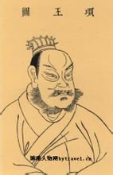](http://i9.qhimg.com/t01bd3778f773f9bbe8.jpg)项羽刘邦

项羽（前232－前202）名籍，字羽，通常被称作项羽，中国古代杰出军事家及著名政治人物。[中国军事](http://baike.so.com/doc/5857617.html" \t "http://baike.so.com/doc/_blank)思想“勇战派”代表人物，秦末起义军领袖。汉族，下相（今江苏宿迁市南郊1公里[徐淮](http://baike.so.com/doc/5242028.html" \t "http://baike.so.com/doc/_blank)公路[废黄河](http://baike.so.com/doc/6164147.html" \t "http://baike.so.com/doc/_blank)堤下）人。秦末随项梁发动会稽起义，在前207年的[决定性战役](http://baike.so.com/doc/5202351.html" \t "http://baike.so.com/doc/_blank)巨鹿之战中大破[秦军](http://baike.so.com/doc/6033821.html" \t "http://baike.so.com/doc/_blank)主力。秦亡后自立为西楚霸王，统治黄河及长江下游的梁、楚九郡。后在[楚汉战争](http://baike.so.com/doc/5819459.html" \t "http://baike.so.com/doc/_blank)中为[汉王刘邦](http://baike.so.com/doc/2212361.html" \t "http://baike.so.com/doc/_blank)所败，在乌江（今安徽和县[乌江镇](http://baike.so.com/doc/5347538.html" \t "http://baike.so.com/doc/_blank)）自刎而死。项羽的武勇古今无双（古人对其有“[羽之](http://baike.so.com/doc/730677.html" \t "http://baike.so.com/doc/_blank)神勇，千古无二”的评价），他是中华数千年历史上最为勇猛的武将，“霸王”一词，专指项羽。

高祖[刘邦](http://baike.so.com/doc/2554347.html" \t "http://baike.so.com/doc/_blank)（前256年—前195年6月1日），字季（一说原名季），[沛郡](http://baike.so.com/doc/1030754.html" \t "http://baike.so.com/doc/_blank)丰邑中阳里（今江苏[丰县](http://baike.so.com/doc/3296864.html" \t "http://baike.so.com/doc/_blank)）人，汉族。出身平民阶级，[秦朝](http://baike.so.com/doc/1730216.html" \t "http://baike.so.com/doc/_blank)时曾担任泗水亭长，起兵[于沛](http://baike.so.com/doc/6392646.html" \t "http://baike.so.com/doc/_blank)（今[江苏](http://baike.so.com/doc/4524300.html" \t "http://baike.so.com/doc/_blank)[沛县](http://baike.so.com/doc/5135603.html" \t "http://baike.so.com/doc/_blank)），称沛公。秦亡后被封为汉王。后于楚汉战争中打败西楚霸王[项羽](http://baike.so.com/doc/2041022.html" \t "http://baike.so.com/doc/_blank)，成为汉朝（西汉）开国皇帝。

老师：同学们可能对刚才的人物介绍中一些事件情节不太清楚，没关系，我们只是先大概了解一下，一会会做详细的介绍。介绍具体情节。（先请同学们说自己知道的有关刘邦项羽的事，老师补充）

1刘邦和项羽

2巨鹿大战

3刘邦进咸阳

4鸿门宴

5萧何追韩信

6楚汉相争

7霸王乌江自刎

提问：同学们刘邦和项羽的事迹我们讲完了，有哪位同学愿意讲一下自己更喜欢谁，并说明一下理由？先采取小组讨论的形式，总结品质，再每个小组选派一名发表观点。

同学：----------

老师：总结项羽刘邦身上的性格特点和优秀品质。

四课后总结：

刘邦战胜项羽后，建立汉朝，看到百姓们生活困苦，于是轻徭薄赋，让百姓修养生息，得到百姓的支持，所以汉朝逐渐繁荣昌盛起来，这与秦朝的状况完全不同，所以人民的力量是很大的，“水能载舟，亦能覆舟”，大家以后要想做成什么事，也要尽力得到同伴，朋友的帮助，否则没有支持者很难成功。

第四课时同学展示

一教学目标：

1锻炼同学们的口语表达能力，增强自信。.

2让同学们主动查找资料养成爱读书的好习惯。

3增强同学的课堂融入度，调动积极性。

二教学进程：

六位同学依次做演讲，有老师当场点评，给出建议，并加以表扬。

三评奖：

民主投票（倡票）颁奖

四课后总结：

说明开设这节课的目的，希望同学们博览群书，多了解历史，以史明鉴。